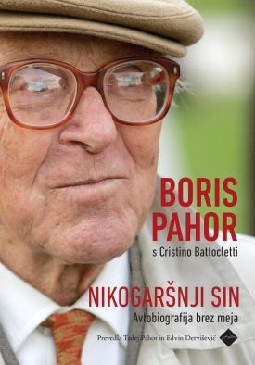**Boris Pahor, Cristina Battocletti: Nikogaršnji sin: Avtobiografija brez meja**

Biografija pisatelja Borisa Pahorja (1913–2022), neumornega in trdoživega pričevalca najhujših zločinov človeštva 20. stoletja, bralca poznavalsko in srčno umešča v svet literature, zlasti pa v čas in prostor. Avtor je v sodelovanje z italijansko novinarko privolil, ker jo je »hotel naučiti, kakšno je bilo življenje Slovencev«. A ob tem gre tudi za subtilno in iskreno pripoved človeka, ki si je v jeseni življenja marsikaj odpustil, obenem pa si z dvomi in neizprosnimi očitki težil dušo. Ob koncu knjige avtorica v dodatku pisatelja predstavi italijanski publiki in zapiše osebna doživetja ob srečanju z njim.

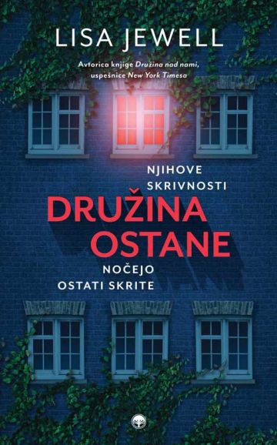

**Lisa Jewell: Družina ostane**

Lisa Jewell v nadaljevanju uspešnice Družina nad nami dokazuje, da je na višku pisateljskih moči s še enim pretresljivim, kompleksnim in ganljivim romanom, ki opisuje, kako daleč smo pripravljeni iti, da bi zaščitili ljudi, ki jih imamo radi, in razkrili resnico. Nekega jutra pokličejo glavnega policijskega inšpektorja Samuela Owusuja na obrežje Temze, ki je prizorišče grozljivega odkritja. Rachel Rimmer prav tako dobi šokantno novico – njenega moža Michaela so našli mrtvega v kleti njegove hiše v Franciji. Lucy Lamb se po tem, ko je pred tridesetimi leti po grozljivi tragediji zbežala iz Londona, vrne domov. Z otrokoma se ustali in že skoraj kupi svojo prvo hišo, ko se njen brat odpravi iskat fanta iz njune skupne preteklosti, saj spomini nanj mečejo senco na njuno sedanjost. Medtem ko bodo vsi tekmovali v iskanju rešitev zamotanih ugank, bodo spoznali, da so povezani bolj, kot so se zavedali.

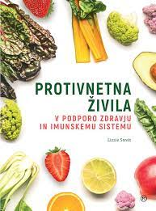**Protivnetna živila**

Lizzie Streit je registrirana dietetičarka z magisterijem iz človeške prehrane. V njeni knjigi Protivnetna živila boste izvedeli kakšna je vloga protivnetne prehrane in drugih dejavnikov, ki vplivajo na življenjski slog. Avtorica razloži, katera živila dokazano podpirajo imunski sistem, negujejo črevesno mikrobioto, lajšajo bolečine, varujejo srce in pospešujejo regeneracijo po vadbi. Zbrala je najboljše nasvete, kako pri pripravi hrane doseči največje protivnetne učinke, kakšno je medsebojno delovanje živil pri bolezenskih stanjih, denimo pri težavah s srcem, sladkorni bolezni in boleznih ščitnice. Poleg opisov posameznih živil, knjiga vsebuje tudi izvrstne recepte za vsakdanje obroke in okusne prigrizke.